**Диаграммы деятельности (Activity Diagrams)**

**1.Согласование и управление изменениями требований**

**Контекст:**  
Составить описание бизнес-процесса в любой нотации. Путь согласования требования: от момента его инициации до завершения работы с требованием.

Бизнес-процесс должен описать процесс перехода из одного состояния требования в другое. Подробное описание не нужно.

**Задание:**

Заполнить порядок согласования требования или изменения требования.

**Выполнение:** в[**http://www.plantuml.com/**](http://www.plantuml.com/)

**Алгоритм согласования и управления изменениями требований**

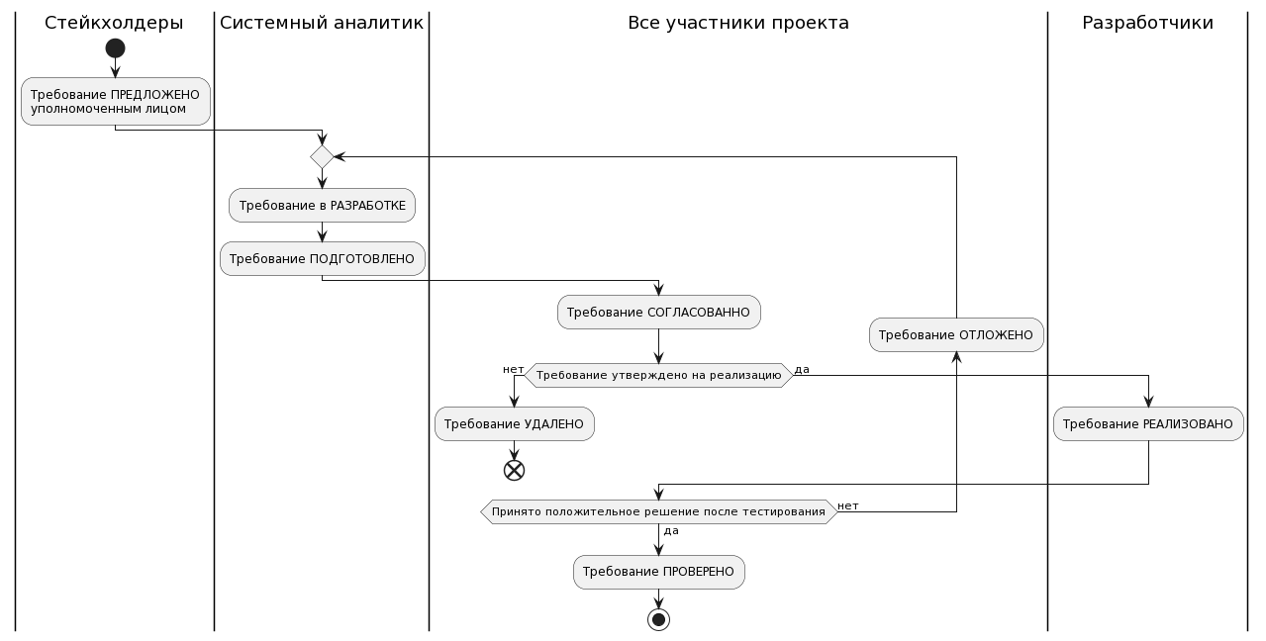

@startuml

|Стейкхолдеры|

start

:Требование ПРЕДЛОЖЕНО

уполномоченным лицом;

|Системный аналитик|

repeat

:Требование в РАЗРАБОТКЕ;

:Требование ПОДГОТОВЛЕНО;

|Все участники проекта|

:Требование СОГЛАСОВАННО;

if (Требование утверждено на реализацию) then (нет)

:Требование УДАЛЕНО;

END

else (да)

|Разработчики|

:Требование РЕАЛИЗОВАНО;

endif

|Все участники проекта|

backward :Требование ОТЛОЖЕНО;

repeat while (Принято положительное решение после тестирования) is (нет) not (да)

:Требование ПРОВЕРЕНО;

Stop @enduml

**2.Алгоритм работы CRM системы**

**Контекст:**

Необходимо описать алгоритм работы CRM системы, в которой сотрудник поддержки заводит заявку, поступившую к нему от клиента сервиса топливных карт. Заявки эти он как-то маркирует по темам, что должно заставлять CRM систему включить соответствующий способ реагирования.

**Задание:**

Составить диаграмму деятельности. Указать все необходимые элементы, подумать, где действия можно запараллелить, а где – они строго последовательны.

**Выполнение:** в[**http://www.plantuml.com/**](http://www.plantuml.com/)

**Алгоритм работы в CRM системе**

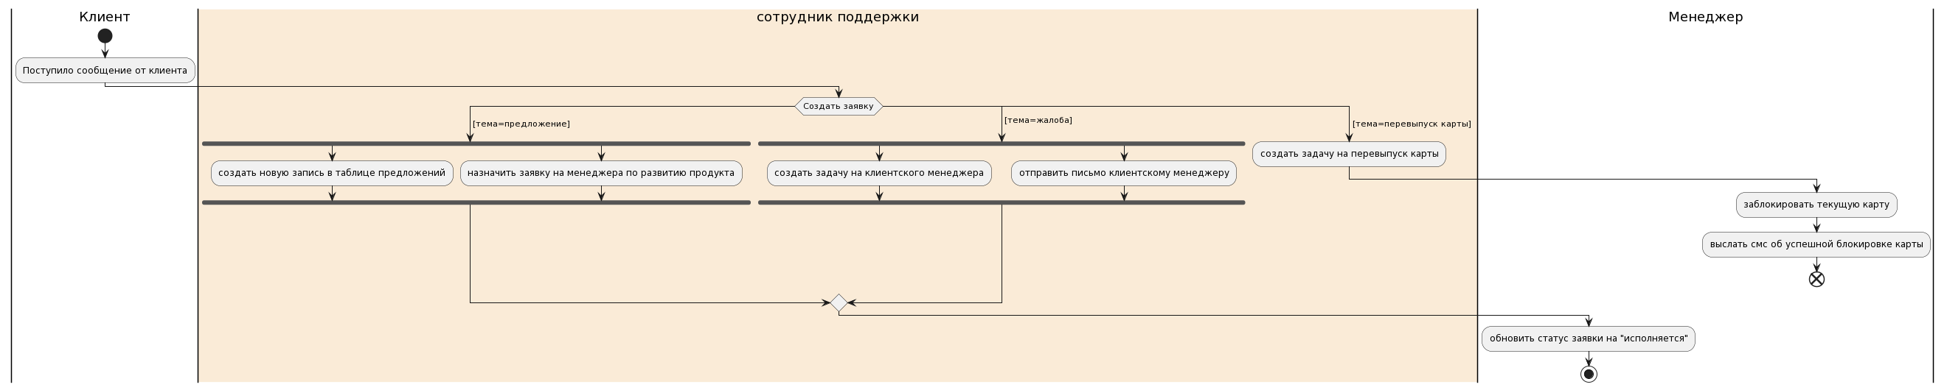

@startuml

|Клиент|

start

:Поступило сообщение от клиента;

|#AntiqueWhite|сотрудник поддержки|

switch (Создать заявку)

case ( [тема=предложение] )

fork

:создать новую запись в таблице предложений;

fork again

:назначить заявку на менеджера по развитию продукта;

end fork

case ( [тема=жалоба] )

fork

:создать задачу на клиентского менеджера;

fork again

:отправить письмо клиентскому менеджеру;

end fork

case ( [тема=перевыпуск карты] )

:создать задачу на перевыпуск карты;

|Менеджер|

:заблокировать текущую карту;

:выслать смс об успешной блокировке карты;

end

endswitch

|Менеджер|

:обновить статус заявки на "исполняется";

stop

@enduml

**Диаграмма классов (Class Diagram)**

**Контекст:**

Представьте, что систему, которую вы опишете с помощью диаграммы – простое дерево, растущее за окном. UML помогает разглядеть лес за стволами деревьев.

**Задание:**

составить диаграмму, правильно расположить и связать между собой все элементы. Используйте только корректные ассоциации и укажите множественность там, где нужно. Не забудьте проставить видимость и тип данных для атрибутов.

**Выполнение:** в <https://www.planttext.com/>

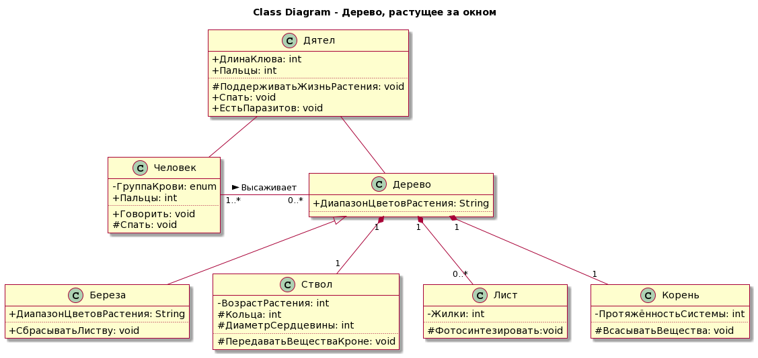

@startuml

skin rose

title Class Diagram - Дерево, растущее за окном

skinparam classAttributeIconSize 0

class Человек {

-ГруппаКрови: enum

+Пальцы: int

..

+Говорить: void

#Спать: void

}

class Дерево {

+ДиапазонЦветовРастения: String

..

}

class Дятел {

+ДлинаКлюва: int

+Пальцы: int

..

#ПоддерживатьЖизньРастения: void

+Спать: void

+ЕстьПаразитов: void

}

class Береза {

+ДиапазонЦветовРастения: String

..

+СбрасыватьЛиству: void

}

Class Ствол {

-ВозрастРастения: int

#Кольца: int

#ДиаметрСердцевины: int

..

#ПередаватьВеществаКроне: void

}

Class Лист {

-Жилки: int

..

#Фотосинтезировать:void

}

class Корень {

-ПротяжённостьСистемы: int

..

#ВсасыватьВещества: void

}

Человек "1..*" - "0..*" Дерево : Высаживает >

Дятел -- Человек

Дятел -- Дерево

Дерево <|-- Береза

Дерево "1" *-- "1" Ствол

Дерево "1" *-- "0..*" Лист

Дерево "1" *-- "1" Корень

@enduml

**Диаграмма вариантов использования (UseCase Diagram)**

**Контекст:**

Представьте, что вы прорабатываете приложение, которое помогает связаться съёмщикам и арендодателям для того, чтобы снять\сдать квартиру. Необходимо обозначить действующие лица, очертить границы приложения, перечислить варианты использования и правильно связать их между собой.

**Задание:** подготовьте диаграмму системных вариантов использования для приложения по съёму жилья.

**Выполнение в draw.io:**

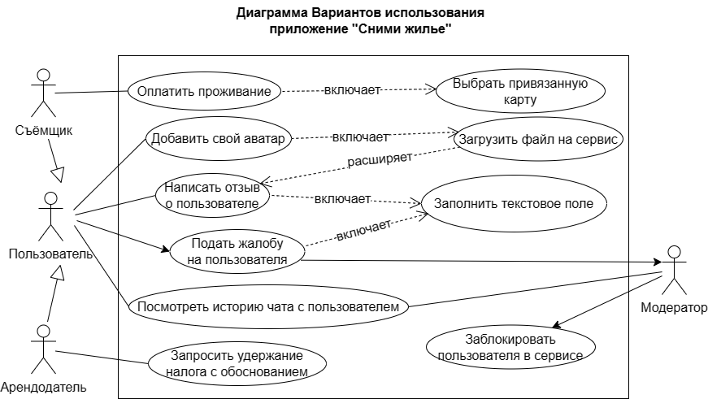

**Описание вариантов использования**

**Задание:**

Необходимо подготовить текстовое описание варианта использования “Примерить товар в магазине”

**Выполнение:**

**UC-BC-001** Примерить товар в магазине

**Краткое описание:** Потенциальный покупатель бронирует товар для примерки на сайте магазина одежды, выбирая удобный магазин и размер товара

**Действующие лица:** покупатель, сотрудник магазина

**Триггер:** покупатель зашел в каталог товаров

**Предусловия:** Товар присутствует в каталоге товаров. Сотрудник авторизован в системе учета товаров магазина.

**Основной поток:**

1. Покупатель открывает информацию о товаре
2. Система предлагает покупателю выбрать размер товара
3. Покупатель выбирает размер товара
4. **Если** товар доступен в запрошенном размере в каком-либо из магазинов, то управление переходит на следующий шаг
5. Покупатель выбирает опцию «Где примерить?»
6. Система предлагает список магазинов, в которых доступен данный товар в указанном размере
7. Покупатель выбирает магазин для явки на примерку товара
8. Покупатель подтверждает бронирование товара в выбранном магазине для примерки
9. Сотрудник магазина получает запрос на подготовку товара к бронированию и примерке
10. Сотрудник готовит товар к примерке и выставляет статус конкретной единицы товара «Забронирован»
11. Система сохраняет статус указанного товара в состоянии «забронирован» на 1 сутки
12. **Если** покупатель является в течение суток для примерки, то управление переходит на следующий шаг
13. Покупатель примеряет товар
14. Вариант использования завершает свою работу

**Альтернативный поток:**

4а. Товар в указанном размере не доступен ни в одном магазине

1. Система отображает уведомление о недоступности товара
2. Управление переходит на шаг 2

**Поток исключения:**

12а. Покупатель не является на примерку товара в течение суток

1. Система меняет статус товара с «Забронировано» на статус по умолчанию
2. Вариант использования завершает свою работу

**Постусловие:** В случае успешного выполнения основного потока, покупатель примеряет товар

**Результат:** Если ВИ выполнен успешно, то товар был примерен покупателем